**摘 要**

随着互联网的发展，web应用程序的用户与日俱增。电子商务也走进了人们的生活，对于商家来说，让销售渠道更多采样化，而且无需实体店铺便可以经营，同时对于很多创业人士来说也是一个机不可失机会，其中发展最为显著的是网上购物，它也为电商的整体发展起了良好的主导作用。

但对于web应用来说，目前面临最严重的问题还是高并发访问，这个项目的目的是信息化与智能化的网络平台，是为了前期开发的便利以及后续的可拓展性，这个项目开发选用当前最流行的服务器node.js，这个服务器的优点是提高了这个项目的并发性，同时开发也选用当前主流框架vue，它的后台用express框架连接数据库，以此进行前后端交互。

该项目的最主要的目标是实现购物功能以及账户的安全性，并且在实现功能的同时也对ui界面进行美化。首先从设计理念出发，然后根据需求分析，对主要的网上购物功能和流程的设计提出初步的设计思路，最后进行实现。同时实现各个模块的设计分析后进行必要而有效的科学测试，从而更好的来完成整个网上购物系统的开发。

关键词：vue框架；express框架；网上购物

**Abstract**

With the development of Internet, the users of web applications are increasing day by day. E-commerce has also entered people's life. For businesses, it allows more sampling of sales channels, and can be operated without physical stores. At the same time, it is also an opportunity for many entrepreneurs. The most significant development is online shopping, which also plays a good leading role in the overall development of e-commerce.

However, for web applications, the most serious problem is high concurrent access. The purpose of this project is to build an information and intelligent network platform for the convenience of early development and subsequent scalability. The most popular server node.js is selected for the development of this project. The advantage of this server is that it improves the concurrency of this project, and the development also selects it At present, Vue is the mainstream framework. Its background uses express framework to connect to the database for front-end and back-end interaction.

The main goal of the project is to achieve the shopping function and account security, and to beautify the UI interface while realizing the function. First, starting from the design concept, then according to the demand analysis, put forward the preliminary design ideas for the design of the main online shopping functions and processes, and finally carry out the implementation. At the same time, after the design and analysis of each module, necessary and effective scientific tests are carried out, so as to better complete the development of the whole online shopping system.

**Key words:** vue framework；express framework；online shopping

**目 录**

1 引言 1

1.1研究目的与背景 1

1.2电子商务现状 1

1.3主要研究工作和基本思路 2

2 系统的关键技术 2

2.1 web框架技术 2

2.2 Express的研究 3

3 需求分析 3

3.1准备工作分析 4

3.2功能分析 4

3.3总体分析 5

4 系统设计与实现 6

4.1总体设计（界面设计） 6

4.2详细设计与实现 8

5 测试 14

6 结语 14

6.1开发经历 14

6.2心得体会 15

参考文献 16

致 谢 17

**1 引言**

**1.1研究目的与背景**

互联网，一个伟大的发明，它不仅拥有着无可比拟的优势，还推动着时代迅猛发展。在这个信息化的时代，手机已经成为人们必不可少的工具。我是在09年第一次接触互联网这个词，这年也是网络逐渐兴起之时，对于互联网那个时候的人们用的最多的还是通讯软件，而且那时web系统更多的还是交互，但也有一些朋友圈分享之类的功能等，之后电商业务逐步兴起，从微信支付到淘宝，从人们出门不需要带钱到之后足不出户进行购物或外卖等服务，可见互联网的发展速度之快，是人们无法想象的。互联网是一次科学的巨变，它的出现，不仅带给了我们很多科学奇迹，更是便利了人们的生活，web应用显出的强大的优势，正是人们所需求的，现在人们几乎衣食住行都与之相关，如今可以通过一个手机就可以解决很多问题，不仅如此，互联网的到来，也给人们带来了思想的革新，现在无论是网上订餐、网上购物还是网上银行等都给人们带来了很大的便利，这为人们节约了更多时间。

在互联网的强大支撑下，很多企业借助互联网，做自己的网站，不仅为人们提供各种便利服务，还以此来吸引更多的客户，这样既能拓展业务，还能减少开支，降低成本。这时电商业务也逐渐凸显出来，正因为它对人们生活密切相关，才能慢慢的进入人们的视线，因其便利之处，深受广大消费者的青睐，现在电商已经逐步融入人们的生活，因为网上商品种类繁多，价格相对低廉，使得它在短短几十年就可以成为很多消费者的消费选择，甚至很多企业也开始进行网上交易，以此来扩大自己的营销途径。

相对兴起的也有很多网络技术，像p图软件和网络安全等，有时也会给电商服务带来许多困扰，以前注册账号只需要手机号，现在注册条件增加了很多，登录环境也会受到检测，甚至也有各种验证方式，从验证码到生物验证，安全机制已经越来越高，这也说明了用户也在逐渐增加，网络安全更是一门不可懈怠的功课。

**1.2电子商务现状**

互联网的应用，借助着计算机平台，像电子商务这种业务，已经在信息和网络、数据等方面受到很大欢迎。B/S已经成为主流。

**1.2.1国内外现状**

现在生活中已经受到了互联网的极大影响，在互联网里，没有时间、地域的限制，安全技术也逐渐成熟，在互联网涉及之处，都发生了极大的革新，拥有着更有利、更安全的经营环境。如今，各个国家都在注意这种经营模式，而且现在交易双方已经不受国际限制，是一种新型商业模式，完全不同于传统模式，现在，数以万计的卖家已经在网上成立了自己的商铺。

96年中国的第一个网购系统出现，虽然还没有在线支付，但也标志了一个新起点，99年已经走进大众，在这样一个人口大国，潜力自然是无限的，很多资本家就是看重了这儿。到03年，我国已经有近千的网购商城，尽管零售业发展的不是特别好，这种营销方式还是给人们带来了巨大的冲击，重点还是凭借其自身的优势，来为卖家提供更大的利益。

**1.2.2电子商务优势**

a.减少了营销者的成本，营销者借助电子商务平台，推销自己的产品，以前的广告可能很多人都看不到，但是放到网上，大多数人基本都能看到，以前总会出现想买的东西找不到店家卖，或者店铺极少，可能出现小部分商品“垄断”，对地域的局限性极大。现在有了电子商务平台，节约了广告印刷成品，更是增加了商品的种类，顾客可以和客服进行交流。交易的过程省去了很多步骤，存货成本降低，商品情况可以实时反应，对双方都是低成本，低消费，也节约了时间，互利互惠。

b.交易效率极大增加，实现异地交易，按需求选购商品，满足客户的购物需求，只要客户输入自己想要的商品种类，就可以直接找出数条相关商品，可供消费者进行选择，购物过程更加快速，对于店家来说，商品也可以存在租金相对廉价的地方，在交流商品的时候也有很多便利，解决了买方的很多疑问，卖家也可以送货上门。

**1.3主要研究工作和基本思路**

本研究的方向主要是网购营销模式以及用户的使用体验，形成满足大众需求的系统，它核心的功能包括：购物车功能、登陆功能、管理员功能。可以同时在线订购、推销，使得人民大众的生活更加便利，而且加入加密功能，为每位用户提供保障。

本系统使用vue框架来设计网上购物系统，按照系统的目标，对于初步设计的功能，运用组件化设计，借助express框架搭建后台，且运用express框架连接数据库，以此来实现整个系统。

**2 系统的关键技术**

**2.1** **web框架技术**

**2.1.1 web的框架简介**

Web框架也是应用框架，有请求与组件两种，主要是用来进行网络服务，加载动态网页等，以前程序员写代码都是自己链接，自己封装，而框架的作用是直接封装好的，更加符合广大程序员的编程习惯，基本架构都是MVC（module-view-controller)模式。

基于请求的框架，是最早出现的，用来描述web应用程序结构的概念，提供一些静态的图片、html等等，网络的另一端发出请求，web服务器解读请求，检查该资源是否在本地中存储，如果是则会返回一些静态的内容，否则就通知前端没有找到相关资源。在web应用升级到动态领域后，服务器会判断是静态资源还是动态资源，如果是动态资源，就会在一些机制下进行运行该内容，最后给出回应，返回到浏览器。

基于组件的框架，由各个独立组件构成的，用户在每个组件都能进行输入，用开发软件的思路进行开发，每个都是独立负责自己的前端视图，采用的都是模式、视图、控制独立的模式，服务器以文档形式返回的网页。

对比之下还是更加适合选用基于组件的框架，虽然基于请求的框架在创新和视觉方面更胜一筹，但是对于学生来说只是知道一点皮毛知识，更多的东西还是不太熟练，尤其是基于请求的框架对程序员的动手能力要求很高，这更需要考验程序员的技术，综合考虑还是基于组件的框架更适合本系统的开发。

**2.1.2vue与vue-cli的选择**

在刚开始准备开发本系统的时候，发现了脚手架，在自己尝试之后发现vue与vue-cli还是有区别的，vue-cli的内容是vue中的一部分，却是其中最核心的部分，而vue是一个完整的系统，其中包含了很多配置文件，如果对于配置更多需求的系统来说是一个很好的选择，对于刚开始开发的我来说还是有点吃力，刚开始开发的时候并没有发现两者的不同，到后面发现自己能实现的功能并不多，但是配置文件却很多，有的配置对于开发来说，的确提供了便利，但不小心改错配置文件还得找半天查阅各种资料，更多的时间都用在了研究配置文件，比较浪费时间，所以后来还是选择了用脚手架，脚手架的包基本是路由、仓库、组件，没有太多余的东西，很适合对于实现小功能的系统。

**2.2 Express****框架介绍**

Express，一个小型、灵活的框架，拥有很多快捷方法，并且有很多中间件。可根据需求自行添加功能，简单直接。具有时效性，起到了控制器的作用，完成了中间路由的作用。使用的时候，在node.js的服务器的npm下载，在终端直接输入命令即可下载框架进行使用，使用详情如图2-1。

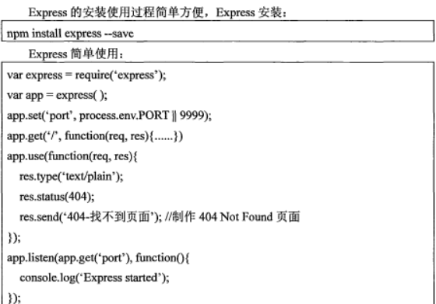

**图2-1 Express使用方法**

**3 需求分析**

**3.1准备工作分析**

**3.1.1本文研究思路**

在消费者需求与系统的分析思路下，卖家需要借助线上平台，完成公司的显示抢购活动，既可以拓展销售范围，又可以推动企业销售以及利润的提高，但总体需要把握的是前端界面，还有功能的实现。这里我使用B/S模式，目的是把前后端隔离，增加拓展性和可操作性，就能把模块的前后端分开管理。

**3.1.2管理端需求**

本系统的交互性较强，在购物过程中，需要在网上购买，下单，编写收货信息等，相互之间有着交叉关联。用户在登录时需要看到自己的身份，以及自己的订单等，购物页面又是一个整体，可以实时互动，现在开发的仅仅是一个简单的界面融合。

视图之间容易造成混乱，所以视图必须根据自身系统进行相关设计，界面修改时，所有的界面都必须进行更新，而且后台必须对用户的密码进行保护，数据库一定要写好。

视图主要是在前台控制器中选择，用户更好理解，对于多个界面来说是非常重要的，在研发过程中必须有效的借助互联网，达到设计目标。

**3.2功能分析**

**3.2.1界面**

本系统的视图必须要具有引人注目的设计，设计过程中会有很多个组件，每个组件又有各自不同的功能，因为也有一些类似的编码，所以这样容易在改变视图和更新模块的时候出现错误。总界面都是多个小组件构成的，所以在安排界面分布的时候，要注意位置，界面的位置也与内容有关。在研发过程中要注意每个小组件的开发。

**3.2.2用户身份**

本系统设计两种不同种类的用户，一个是系统管理员，它的权限不仅可以管理用户的账户个人信息及使用情况，也可以管理用户的订单（如图3-1），还可以设置用户账户的状态。另一个是用户，可以购买商品，更新信息等（如图3-2）。

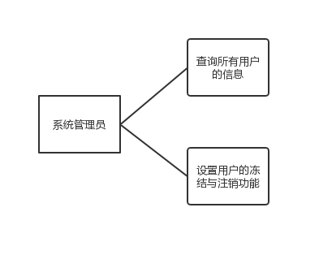

**图3-1 系统管理员功能**

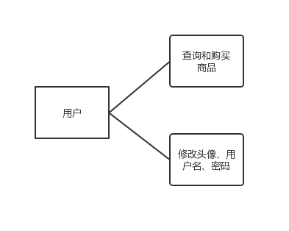

**图3-2 用户功能**

**3.3总体分析**

**3.3.1购物车功能**

在人们浏览商品的时候不免会有想购物的想法，但是并没有考虑好，总感觉还想货比三家，而且又担心刷过去就没有了，这个时候就需要有个地方存下自己中意的商品，付款的时候也可以一键搞定，这样的设计不仅可以便利了用户，也能增加用户的购物体验。

**3.3.2账号的安全性**

在用户注册信息后，可能会出现少数人冒名登录别人账号并以账号本人的名义进行购物或者发散不良信息，这将导致轻则恶搞破坏别人账户，重则骗取钱财，拐卖等犯罪行为。因此数据库对用户的密码应该设置加密，数据库中无法查看用户的密码所以设置相应强度的密码是有必要的，加强安全性是对每个用户自己负责，也是对别人负责。

**3.3.3根据个人喜好设置个人信息**

系统中更多的还有对于个人的描述，比如头像、网名、性别等，网名可以用自己的名字，也可以自己取名。设置个人信息可以唯一指定用户，不仅方便区分各个用户，也方便自己能正常购物，并且不泄露个人私密信息。

**3.3.4定位功能**

人们在购物时如果有定位功能就可以找到附近的商铺，根据个人需求选择看电影、点外卖、或者网上超市等活动，同时也有手动定位功能可以选择，如果没有定位系统也会设置了默认定位。

在定位时，会有很多地名，这将导致在寻找需要的名字的时候，系统会查找很长时间，这时候就需要筛选信息，可以根据首字母进行检索，再从字母开始根据名字的后两个字进行一一寻找，便利了人们。

**3.3.5滑屏功能**

在详情页设置常用的功能，把商品图片按轮播图形式展示给用户，通过滑屏可以查看商品图片，既增加了美观也提供了便利，更吸引了用户的眼球，在一定程度上提高了用户体验，使得用户更愿意去使用。

**3.3.6.管理员和会员功能**

在账户设置方面可以设有管理员用户和vip用户，可以享受的服务也有所不同，还有管理员用户可以进入管理员界面，在管理员界面可以管理其他用户，普通vip用户是无法查看的。

**4 系统设计与实现**

**4.1总体设计（界面设计）**

主要对主页、购物车、个人信息进行设计，在各个模块有不同的功能。基本思路如图4-1所示。

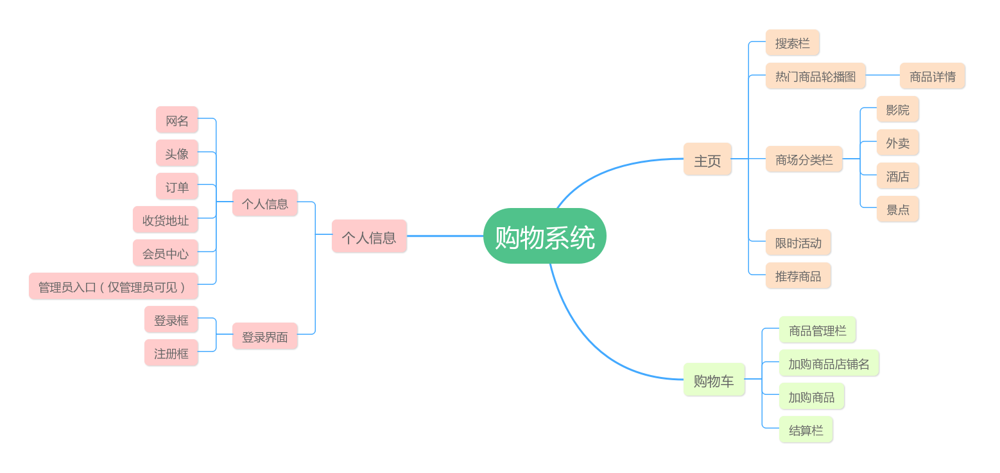

**图4-1 界面主要功能概述**

**4.1.1.购物车功能**

（1）设计一个tab栏，其中一栏设置为购物车，可以方便用户在购物期间查看自己的购物车，再选择是否继续购物，这儿可以加入滑屏功能，在滑动界面时就能从其他页随意切换进入购物车详情页。

（2）在购物车详情页能显示出用户在购物中所加入的购物车商品的基本信息，类似商品基本图片、商品名称、店铺名称等，并且添加结算功能，为用户添加的商品进行初步核算，而且核算可以只显示商品的总价。

（3）添加一个管理购物车内商品增删的功能，这样可以随用户个人意愿删除不想要的商品，在用户删除时可添加一个弹框，避免用户的误删操作，计划布局如图4-2。

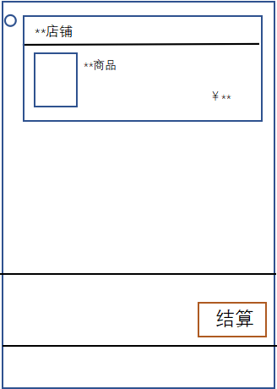 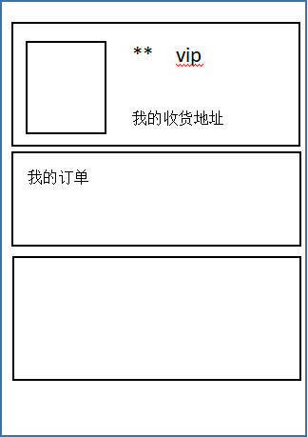

**图4-2 购物车草图**  **图4-3 信息页草图**

**4.1.2.加载和滚动组件**

（1）添加一个加载效果，在数据加载成功之前显示一个加载界面，不仅增加了美观，还可以提示用户信息还没有加载完成。

（2）设置一个滚动效果，在加载商品的界面中下拉时起到更新数据的功能，在未加载完成时显示界面，加载完成后界面消失，显示更新的数据。

**4.1.3.账号的安全性**

（1）登录界面设有注册信息功能，在注册信息时必须验证用户邮箱，设置邮箱的唯一账户，并设置用户名的唯一性，这样不仅可以让用户通过注册唯一账号来建立自己的唯一身份，也可以在登陆时直接用户名、密码登录，避免用户在登陆时操作比较繁琐，也可以保证账户的安全性。

（2）密码文本框设置为支持各种字符，但规定为字数不能低于六位数，保证密码的强度，并设置文本框的password格式，防止别人在未经本人同意的情况下随意查看密码。

（3）在后台存用户登录信息的时候会显示用户的账户信息，为起到加密效果，可以安装加密插件，在用户注册成功后，注册信息会存入数据库，对存入数据库的密码进行加密，在用户确认登录信息后，后端进行验证密码时，转译出数据库密码进行核对，为了验证登录身份可适当加一个图片验证码。

**4.1.4.根据个人喜好修改个人信息**

（1）设计用户信息详情页，用于显示用户详细信息网名、头像、收货地址、订单等，也可以随用户个人喜好进行修改。

（2）在设计的tab栏的其中一栏设置为个人中心，可以方便用户登录，或者在浏览其他页面时方便一键操作直接进入个人信息页，修改自己的基本信息，或查看自己的订单等，计划布局如图4-3。

**4.1.5.定位功能**

（1）在购买过程中不免会有需要位置的时候，例如进行网上订电影票或者外卖等服务时，因此可以加一个自动定位功能，这样不仅节约了用户去自己设置定位的时间，而且优化了用户的产品体验感。

（2）根据客户需求设有手动定位与自动定位两种，也可取消，这样可以根据用户自己的心情来选择是否需要定位，想用哪种方式进行定位。在手动定位界面把全部地名按首字母进行排序，这样不仅方便用户寻找，而且在视觉上让用户感觉更加井井有条，达到美观的效果，更加吸引用户眼球。

（3）设计两个进入手动定位的界面，防止用户在误点取消手动定位后还可以再次自行选择手动定位。手动定位界面的list会跳转到所有以此首字母开头的地名的功能，避免用户在手动定位时，为了找自己的定位花费太多时间，计划布局如图4-4。

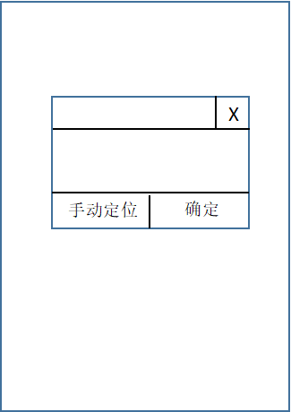

**图 4-4 定位弹框草图**

**4.1.6.轮播图效果**

在显示图片时设置轮播图，对比静态图片更加有动感，更加吸引用户眼球，适合商家投放广告或者展示店铺商品图片时用到，避免用户视觉疲乏。

**4.1.7.管理员功能**

（1）设置管理员的特殊管理员入口，并设置此通道只有管理员可见。

（2）添加管理员界面，设置管理员权限，例如对用户信息的查看功能，冻结账户功能，注销账户等。

**4.2详细设计与实现**

**4.2.1.购物车功能**

（1）前端界面设计：

a.购物车界面分为两个视图，一个是商品界面，一个底部结算界面（如图4-5）。在商品视图中显示添加进去的商品的图片，名称，介绍，价格等，设置一个多项选择，用户可以选择自己需要购买的商品数量，减为0时取消商品。

b.结算购物详情页显示购物车商品总价，增加了一个红包选项以及运费等等（如图4-6）。

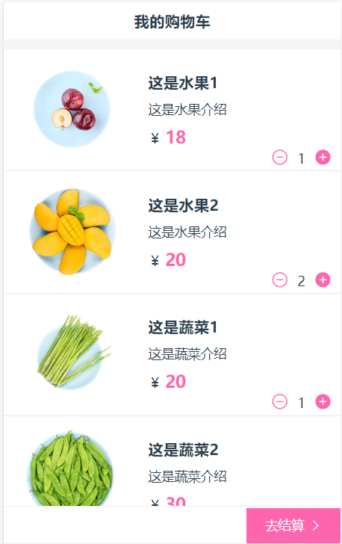 

**图4-5 购物车视图**  **图4-6 结算详情**

（2）设置监听事件，实现购物功能：

a.为了保证加入购物车的时候能及时接收到并且保存购物车商品，选择使用vue-store，在store中添加cartGoods: [] 数组用来存放加入购物车的商品属性，cartCounter用来存放购物车中商品的数量。

b.在store文件中编写添加购物车、从购物车中删除的方法，其代码（如图4-7）。

c.将store添加的方法与前端组件连接，在相应的事件发生后调用store中的添加方法与删除方法，触发添加或删除效果传到前端进行相应的操作。

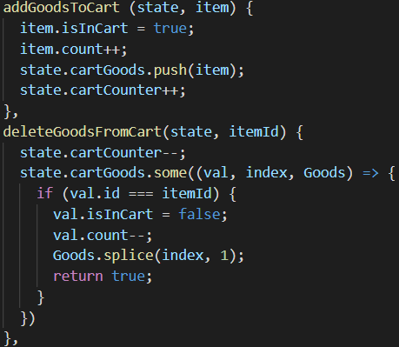 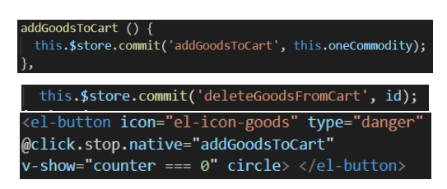

**图4-7 购物车方法**   **图4-8 前端获取**

**4.2.2.加载和滚动组件**

（1）loading效果的设计：

a.参考css3 loading的前端样式，并在components中添加loading组件。

b.将loading的效果封装为组件，在script中设置data数据一个bool型变量，用于控制加载效果的显示和隐藏。

（2）scroll效果的设计：

a.使用镜像cnpm下载并添加插件better-scroll，并在components中添加scroll组件。

b.把scroll封装为组件，添加到列表中，并设置下拉时显示的内容。

（3）把加载和滚动组件添加到全局：

a.将组件添加在本项目的核心文件main.js文件中。

b.加入loading组件时添加v-if标签，把设置bool型变量用来控制，加载前可以显示。

**4.2.3.账号的安全性**

（1）在前端input标签设置它的style类型为“password”。

（2）安全性验证：

a.在用户注册页面与修改页面设置邮箱验证，验证码输入错误时不可以进行下一步操作。

b.在登录界面设置图片验证码（如图4-9和4-10）。

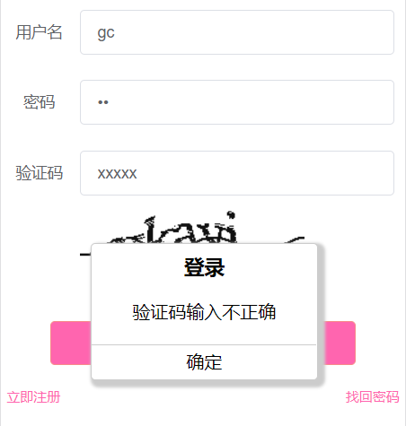 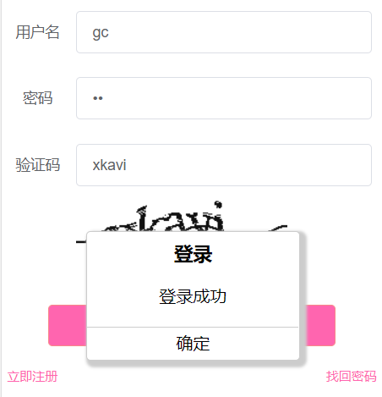

**图4-9 验证码错误** **图4-10 验证码正确**

（3）设置账户冻结功能：

对于违规用户，管理员可设置账户冻结，冻结后的账户无法登录自己的账号（如图4-11）。

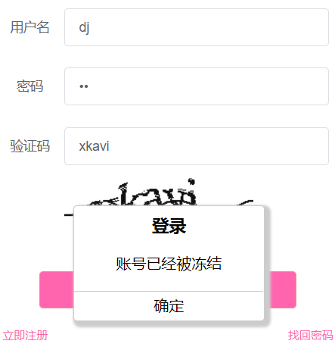

**图4-11 账户冻结**

（4）数据库的保密性：

在用户注册账号后，数据库中返还的密码显示乱码，保护用户隐私（如图4-12）。

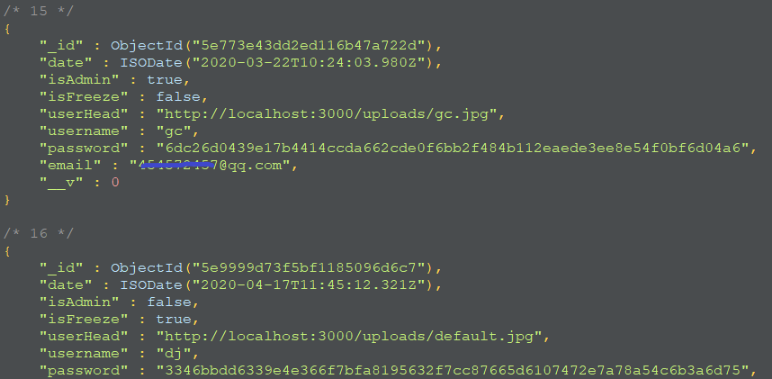

**图4-12 数据库视图**

**4.2.4.修改个人信息**

（1）设置存储地址：

a.前端点击文件后，将数据传给后台，在后台数据中设置修改后的文件路径，并设置查找路由，以便前端读取。

b.设置保存后的数据，修改数据的图片格式为jpg，并将图片文件命名为唯一用户名。

（2）实现修改同步（如图4-13和图4-14 ）：

a.在点击选择文件时如果有同名文件，可以直接覆盖旧图片文件，弊端则是修改后永久删除旧头像，用户容易误删。

b.在store文件中添加存放图片的路径，在用户登录的同时直接读取路径头像，在用户修改头像时，将修改的图片文件传到后台，在图片覆盖的同时读取路径新头像，实现在修改成功的同时直接修改前端图片。

 

**图4-13 头像修改前**  **图4-14头像修改后**

（3）设置收货地址：

a.通过axios访问本地的json文件，编写json文件时分为省、市、区，便于在读取时选择省份后直接显示省内区位，便利了用户也规范了地址的编写格式。

b.在进行访问后用v-for语句进行遍历，用if语句进行筛选。

**4.2.5.定位功能**

（1）设置前端界面：

a.将界面分为城市与list列表，可以在查询城市的时也可以通过list检索查询，更加方便，并设置list在滑动界面时固定显示。

b.城市区分为热门城市与全部城市，这样也便于热门城市的人更加方便的寻找自己的定位，视图也更加美观（如图4-17）。

c.通过axios读取json文件，提取出读取的城市数据的首字母，并对城市名称进行排列，在div的属性用v-for循环，在列表中展示热门城市和所有城市。

（2）后台设置定位文件，并访问获取：

a.编写程序对用户所在地进行定位，并将定位写进json文件（如图4-15）。

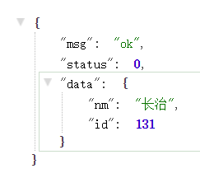 

**图4-15 定位文件** **图4-16 前端视图**

b.通过axios访问json文件，读取用户的定位信息。

c.把读取出来的定位信息传到前端，在components中编辑弹框组件，并编写调用的js文件，将读取出来的信息用弹框显示出来（如图4-16）。

（3）手动定位：

a.在store文件中存入默认定位，这样在axios读取信息失败时也可以显示默认定位，也可以在有默认定位的情况下推荐相关信息。

b在.选择手动定位后存到store的state中，保证下次登录时，打开的定位不变。

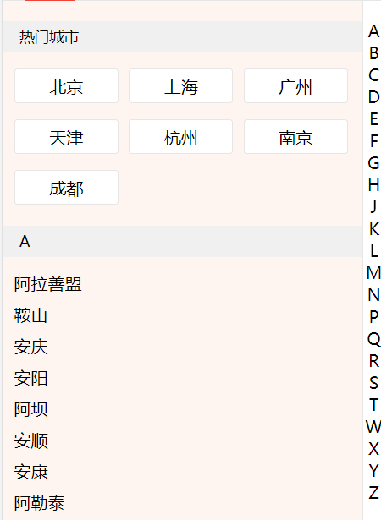 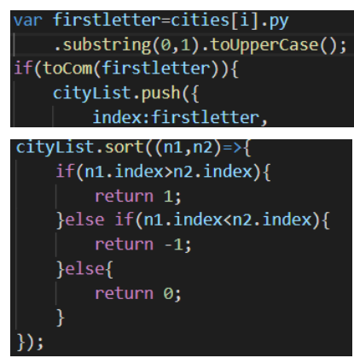

**图4-17 前端视图**  **图4-18 主要代码**

**4.2.6.轮播图效果**

（1）添加滑屏插件：

a.在index.html中添加滑屏插件（主要代码如图4-19）。

b.在main.js文件中导入css文件。



**图4-19 index.html中部分代码**

（2）在页面中的应用：

a.读取详情页商品的图片，用v-for方法进行遍历。

b.将需要轮播效果的图片数据放在swiper中（主要代码如图4-20）。

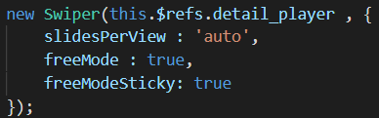

**图4-20 swiper主要设置代码**

**4.2.7.管理员功能**

（1）设置管理员用户：

a.在后台设置用户属性，判断是否为管理员，并在用户登录时进行判断。

b.在确认管理员身份时，登录成功后可显示管理员界面。

（2）管理事项（如图4-21）：

a.在管理员界面可以查看所有用户的基本信息，也可

以查看注册日期，视图排序是按日期显示。

b.管理员可修改用户冻结状态和对非法用户执行注销用户功能。

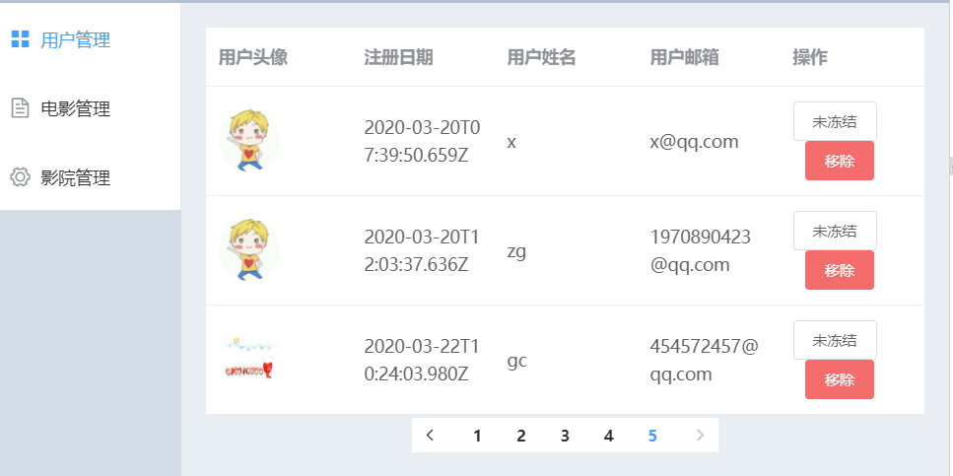

**图4-21 管理界面视图**

**5 测试**

网上购物系统是一个经典的B/S结构，利用build项目并挂在nginx的服务器上进行，在后台开启express的服务器服务，首先测试在各个手机上显示屏的效果，是否会有显示不出来的功能键，然后是对项目整体的路由进行测试，并在打开多页时检测是否会有卡顿现象。

对项目的功能进行逐个排查，为了测试方便，注册一个测试管理员来测试管理员入口，并注册一个普通会员号，对管理员身份和普通会员身份进行各自的功能检测。用管理员测试号测试对订单，用户信息的管理情况是否可以正常进行；用普通会员号测试客户的所有活动是否可以顺利运行。本次测试仅测试各个功能的效果以及界面的视图效果。

在测试过程中发现登录界面对用户名密码的长度没有限制；定位功能在定位后在重启软件时还会再次弹框；头像修改的功能在衔接过程中有点延迟；在弹出界面时原页面的点击事件也会触发，导致事件重叠。更多的问题还是前端界面的问题，在触发事件时显示的视图时不同的，在衔接方面出现了很多问题。其他功能在符合测试中呈现的效果基本符合最初的设计，系统的安全性也不错。

通过测试，发现在开发系统的时候没有发现的小问题，在测试过程中都能检测出来，甚至可能有的都没检测出来，所以，软件工程就是需要不断改进不断创新的，需要不断更新完善。

**6 结语**

**6.1开发经历**

在最初开发的时候，在框架选择时纠结选用vue还是react，在一番查询后选择了vue，因为之前没做过相关项目，在刚开始开发的时候都很吃力，虽然静态界面都写好了，但有时加进去就不是想要的效果，后来才发现得先分好布局，在设计每个view时都得配置路由，不然都加载不进去，但是设置组件时配置一个路由就好了，刚开始因为命名的问题组件显示不出来，经过几天的修改并查阅资料后才发现原来是组件的命名问题，在经过几天的研究，终于把主界面连接成功，剩下的就是加载动态效果，但是由于vue的版本问题，有的语法也做了调整，比旧版本更简洁了一点。

在编写过程中碰到最大的问题还是ajax，对于所有的数据连接都需要用到，当时在编写访问本地json文件时，总是出现连接不了的情况，甚至在连接过程中花费了很大的心力去解决，但是结果是好的。

**6.2心得体会**

在整个开发过程中，并没有仔细询问老师，且制定合理的规划，这是开发中耗费大量时间却成效甚微的原因之一。老师的阅历更多，可以提出很多有实质帮助的意见和建议。当时只是好高骛远，闭门造车，然而欲速则不达。现在深刻的体会到了制定计划的重要性，但是也提高了我的自学能力，还是有所成效的。在开发中遇到了很多瓶颈与难题，虽然多次想放弃开发，但是最后还是坚持下来了。

在整个开发系统的过程中，我学到了许多东西，培养了独自思考的能力，以前觉得自己什么都做不到，总是想依赖别人，现在通过自己自学完成了，大大提高了我的动手能力，使我充分体会到了在自己挖掘的过程中，一旦收获到果实就会无比兴奋，这将是我毕业前获取到的一笔珍贵财富。虽然这个系统与预期效果有点出入,但是在开发中学到的东西是这次设计最大的成果，整个系统都是自己独立完成的，这将使我终生受益。

**参考文献**

[1] Cheyma Ben Njima．Development of a mobile web services discovery and composition model[J]．Cluster Computing，2020：70-72.

[2] Heidy M. Marin-CastroVictor J. Sosa-SosaIvan Lopez-ArevaloHugo Jair Escalante-Baldera．Automatic Classification of Web Databases Using Domain-Dictionaries[J]．Journal of Intelligent Information Systems，2013,40(1).

[3] 吴浩麟 ．深入浅出Webpack[M]．电子工业出版社，2018．

[4] 王德晶．基于web的网上购物系统的设计与实现[D]．吉林大学，2018．

[5] Callum Macrae ．Vue.js快跑：构建触手可及的高性能Web应用[M]．电子工业出版社，2018．

[6］席季季．基于node.js的web应用系统高并发处理模式的研究与实现[D]．北京邮电大学，2018．

[7] 忽如寄 ．Node.js开发实战[M]．清华大学出版社，2018．

[8] 王健．基于个性化推荐的网上购物系统的研究与实现[D]．沈阳师范大学，2019．

[9] 奇舞团（译）．Web开发权威指南[M]．北京：人民邮电出版社，2017．

[10] 杨震．网上购物系统的设计与开发探析[J]．农家参谋，2017(16)158．

[11] vue官方网站https://doc.vue-js.com/v2/api/．

[12] 刘晓欢．优裤小铺网上购物系统数据库的设计[J]．中国高新区，2018(11):230-231．

[13] 路洋．网络支付的安全问题与对策研究[J]．信息与电脑(理论版)，2018(09):183-184．

[14] 梁正，周炜航，梁军．电子商务购物系统的设计与实现[J]．商场现代化，2019(11):20-21．

[15] 郑文涛．网络后无系统的实现[D]．青岛大学，2016．

[16] 王帆．基于B/S模式的网上购物系统的设计与实现[D]．电子科技大学，2014．

**致 谢**

在开发过程中，我每次做出一个功能，都会给同学朋友们演示并询问他们的意见和建议，也会询问一些关于开发的问题，感谢每次在我系统遇到困难时教我并给我提意见的同学，感谢在我每次想要放弃时告诉我坚持就是胜利的朋友们，感谢在我每次遇到挫折时安慰我关心我的父母兄弟，感谢时刻督促我的老师，是你们给了我自信，谢谢你们！